云南昆明三中
2015—2016学年度上学期期末考试
高二化学试题

可能用到的相对原子质量：H—1 C—12 O—16 Na—23 Mg—24 Al—27 Cl—35.5
Ca—40 Cu—64
试卷满分100分 试卷用时90分钟
一、选择题（每题一个答案，每题3分，共48分）
1、在除杂过程中要尽量除去杂质，那么，加入的试剂必须稍过量，且最后的过量物质可以使用物理或化学方法除去。现要除去NaCl中少量的CaCl₂、Na₂SO₄杂质，下列选用试剂及其使用顺序正确的是
A．Na₂CO₃、BaCl₂、HCl
B．BaCl₂、Na₂CO₃、H₂SO₄
C．BaCl₂、Na₂CO₃、HCl
D．Ba(NO₃)₂、Na₂CO₃、HCl
2、N_{A}表示阿伏加德罗常数的值，下列说法中正确的是
A．含0.1 mol BaCl₂的溶液中Cl－数为0.1N_{A}
B．22 g CO₂所含有的分子数为0.5N_{A}
C．11.2 L CO₂所含有的分子数为0.5N_{A}
D．常温下N_{A}个Cl₂分子所占有的体积为22.4 L
3、海水提溴过程中，将溴吹入吸收塔，使溴蒸气和吸收剂SO₂发生作用以达到富集的目的，化学反应为
Br₂＋SO₂＋2H₂O===2HBr＋H₂SO₄，下列说法正确的是
A．Br₂在反应中表现氧化性 B．SO₂在反应中被还原
C．Br₂在反应中失去电子 D．1 mol氧化剂在反应中得到1 mol电子
4、下列物质的鉴别方法不正确的是
A．用氯化钙溶液鉴别Na₂CO₃和NaHCO₃两种溶液
B．用氢氧化钠溶液鉴别MgCl₂溶液、AlCl₃溶液
C．利用丁达尔效应鉴别Fe(OH)₃胶体与FeCl₃溶液
D．用焰色反应鉴别NaCl、KCl和Na₂SO₄
5、下列各组物质中，X是主体物质，Y是少量杂质， Z是为除去杂质所要加入的试剂，其中所加试剂正确的一组是
选项 | A | B | C | D
X | FeCl₂溶液 | FeCl₃溶液 | Fe | Na₂SO₄溶液
Y | FeCl₃ | CuCl₂ | Al | Na₂CO₃
Z | Cl₂ | Fe | NaOH溶液 | BaCl₂溶液

6、下列离子方程式书写正确的是
A．铝粉投入到NaOH溶液中：2Al＋2OH－===2AlO＋H₂↑
B．AlCl₃溶液中加入足量的氨水：Al^{3＋}＋3OH－===Al(OH)₃↓
C．三氯化铁溶液中加入铁粉：Fe^{3＋}＋Fe===2Fe^{2＋}
D．向Al(OH)₃沉淀中滴加盐酸：Al(OH)₃＋3H＋===Al^{3＋}＋3H₂O
7、下表中a、b、c表示相应仪器中加入的试剂,可用下图装置制取、净化、收集的气体是:
编号 | 气体 | a | b | c | 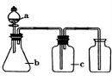
A | NH₃ | 浓氨水 | 生石灰 | 碱石灰
B | CO₂ | 盐酸 | 碳酸钙 | 饱和NaHCO₃溶液
C | NO | 稀硝酸 | 铜屑 | H₂O
D | Cl₂ | 浓盐酸 | 二氧化锰 | 饱和NaCl溶液

8、下列每步转化不能通过一步反应就实现的是
A．NH₃→NO→NO₂→HNO₃
B．Al→Al₂O₃→Al(OH)₃→NaAlO₂
C．S→SO₂→H₂SO₄→MgSO₄
D．Fe→FeCl₂→Fe(OH)₂→Fe(OH)₃
9、下列说法正确的是
A．室温下，在水中的溶解度：丙三醇＞苯酚＞1-氯丁烷
B．用核磁共振氢谱不能区分HCOOCH₃和HCOOCH₂CH₃
C．用Na₂CO₃溶液不能区分CH₃COOH和CH₃COOCH₂CH₃
D．油脂在酸性或碱性条件下均可发生水解反应，且产物相同
10、下列说法不正确的是
A．为除去FeSO₄溶液中的Fe₂(SO₄)₃，可加入铁粉，再过滤
B．除去乙醇中的水：加入生石灰，蒸馏
C．为除去乙炔气中少量的H₂S，可使其通过CuSO₄溶液
D．为除去CO₂中少量的SO₂，可使其通过饱和Na₂CO₃溶液
11、短周期主族元素X、Y、Z、W的原子序数依次增大。X原子的最外层电子数是其内层电子数的2倍，Y是地壳中含量最高的元素，Z^{2＋}与Y^{2－}具有相同的电子层结构，W与X同主族。下列说法正确的是
A．原子半径大小顺序：r(W)＞r(Z)＞r(Y)＞r(X)
B．Y分别与Z、W形成的化合物中化学键类型相同
C．X的最高价氧化物对应水化物的酸性比W的弱
D．Y的气态简单氢化物的热稳定性比W的强
12、下列离子方程式错误的是
A．向Ba(OH)₂溶液中滴加稀硫酸：Ba^{2＋}＋2OH－＋2H＋＋ SO₄^{2 －} =BaS0₄↓＋2H₂O
B．酸性介质中KMnO₄氧化 H₂O₂：2MnO₄－ ＋5H₂O₂＋6H＋ = 2Mn^{2＋}＋5O₂↑＋ 8H₂O
C．等物质的量的MgCl₂、Ba(OH)₂ 和 HC1 溶液混合：Mg^{2＋}＋2OH－= Mg(OH)₂↓
D．铁铜原电池（稀硫酸做电解质）放电时的负极反应：Fe－3e- = Fe³⁺
13、下列图示实验正确的是
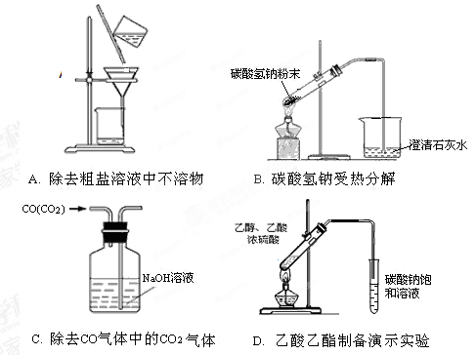
14、下列说法正确的是
A．蛋白质跟浓盐酸作用时呈黄色
B．聚乙烯塑料制品可用于食品的包装，而聚氯乙烯不能用于食品包装。
C．木糖醇(C₅H₁₂O₅)是一种甜味剂，与葡萄糖互为同系物。
D．将一小块钠加入乙醇中，钠浮于乙醇上，缓慢反应生成氢气，说明乙醇中羟基上的氢原子相对于水不活泼。
15、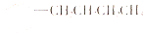的同分异构体中，苯环上的一氯代物只有一种的结构有（不考虑立体异构）

A．3种 B．4种 C．5种 D．6种
16、下列对实验方案的评价合理的是
选项 | 实验方案 | 评价
A | 除去溴苯中的少量溴单质：用NaOH溶液洗涤、分液 | 错误，Br₂不会与NaOH溶液反应
B | 分离乙醇和乙酸：加入过量氢氧化钠，蒸馏分离出乙醇，再加入过量浓硫酸，蒸馏分离出乙酸 | 错误，直接蒸馏即可分离得到纯净的乙醇和乙酸
C | 提取饱和碘水中的碘单质：用乙醇萃取 | 正确，单质碘易溶于乙醇等有机溶剂
D | 除去乙烷中混有的少量乙烯：用溴水洗气 | 正确，乙烯能与溴水发生加成反应

二、填空题（共52分）
17、（共4分）（1）已知拆开1molH－H键，1molN－H键，1molN≡N键分别需要的能量是436kJ、391kJ、946kJ，则N₂与H₂反应生成NH₃的热化学方程式为____________________。
（2）已知:
2Fe(s)+O₂(g)＝2FeO(s) ΔH＝－544.0kJ·mol^{－1}
4Al(s)+3O₂(g)＝2Al₂O₃(s) ΔH＝－3351.4kJ·mol^{－1}
则Al和FeO发生铝热反应的热化学方程式为：
______________________________________________________________________。
18、（每空2分，共18分）已知乙醇在加热的条件下可与HBr反应得到溴乙烷(CH₃CH₂Br)，二者某些物理性质如下表所示：
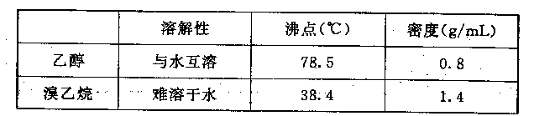
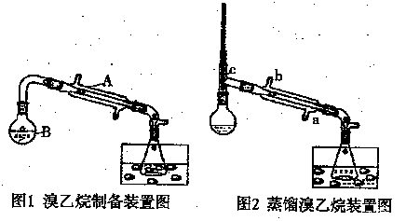
某研究性学习小组的同学将乙醇、80%的硫酸、NaBr
固体按一定比例混合后（总体积约140 mL）置于图1
的反应容器B中后进行加热（两个装置中的加热、固
定装置及沸石均省略）。
(1)①仪器A的名称是： ；
②容器B的容积是： ，
a．150 mL b．200 mL c．250 mL
(2)两个水槽中的液体均是冰水，使用冰水的目的是 。
(3) HBr与乙醇反应生成目标产物的化学方程式 。
(4)图1中收集到的产品中含有一定量的杂质Br₂．为除去该杂质，可先向混合液中加入适量的（从下面所给试剂中选取） ， 然后再进行 操作即可。
a．四氯化碳 b．碳酸钠稀溶液 c．无水CaCl₂ d．无水MgSO₄
(5)经过(4)处理后的目标产物中还含有少量的水等杂质，可通过向产品中加入一定量的 （从上面的a～d中选取），充分作用后，过滤，将滤液使用图2中的装置进行提纯，冷却水应从 口(填a或b)进入。
(6)若实验中使用的无水乙醇的体积是46 mL，蒸馏后得到的纯溴乙烷的体积是50 rnL，则溴乙烷的产率为 %。

19、（每空2分，共14分）
（1）画出b元素的原子结构示意图 ，并写出元素b的单质在二氧化碳中燃烧的化学方程式：
（2）将a、b、c三种元素的最高价氧化物对应的水化物碱性由强到弱排序： （填写物质化学式）
（3）写出元素c的氧化物与元素a的最高价氧化物对应的水化物反应的离子方程式：
（4）将e、f的最高价氧化物对应的水化物酸性较强的是： （填写物质化学式）
（5）写出d元素的氢化物（一个分子共有三个原子）电子式： ，写出f元素与该氢化物反应的离子方程式：

20、（每空2分，共16分）可降解聚合物P的制取路线如下
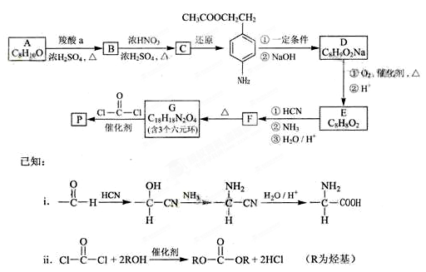
iii.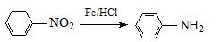（还原）其中-NH₂基团可以在一定条件下生成-OH基团
（1）A的含氧官能团名称是____________。
（2）羧酸a的电离方程是________________。
（3）B→C的化学方程式是_____________。
（4）化合物D苯环上的一氯代物有2种，D的结构简式是 。
（5）E→F中反应①和②的反应类型分别是_____、______。
（6）F的结构简式是___________。
（7）聚合物P的结构简式是 。

昆三中2015——2016学年上学期期末考试
高二化学试卷参考答案

一、每小题3分共48分
题号 | 1 | 2 | 3 | 4 | 5 | 6 | 7 | 8
答案 | C | B | A | D | C | D | B | B
题号 | 9 | 10 | 11 | 12 | 13 | 14 | 15 | 16
答案 | A | D | D | C | A | B | A | D

二、填空（共52分）
17．（每空2分，共4分）
（1）N₂(g)+3H₂(g) ＝2NH₃(g) ΔH＝－92kJ·mol^{－1}
（2）2Al(s)＋3FeO(s)＝Al₂O₃(s)+3Fe(s) ΔH＝－859.7kJ·mol^{－1}

18．（18分，每空2分）
（1）①冷凝管②c（2）降温，减少溴乙烷的挥发;(3)HBr+C₂H₅OH=C₂H₅Br+H₂O
(4)b 分液（5）cd a(6)80%
解析（1）①根据仪器特征，仪器A的名称是冷凝管，②总体积约为140mL，烧瓶中溶液体积约占1/3，则容器B的容积是250mL，选c;
(2)两个水槽中的液体均是冰水，使用冰水的目的是降温，减少溴乙烷的挥发
(4)收集到的产品中含有一定量的杂质Br2，溴水与碳酸钠反应消耗，选b，溴乙烷与水溶液互不相溶，采取分液的方法；
(5)经过（4）处理后的目标产物中还含有少量的水等杂质，向产品中加入一定量的CaCl2或MgCl2，充分作用后，过滤，将滤液使用图2中的装置进行提纯，冷却水应从a进入。
（6）46mL乙醇的物质的量为（46×0.8）÷46=0.8mol,则理论上应生成溴乙烷0.8moL,实际上生成溴乙烷50mL，则溴乙烷的产率为（1.4×50）/(0.8×109)×100%=80%。

19、（每空2分，共14分）（1）略 2Mg + CO2= 2MgO + C（2）NaOH Mg(OH)2 Al(OH)3
（3）略（4）HClO4（5）略

20、（每空2分，共16分）
（1）羟基 （2）
（3）
（4）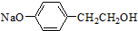 （5）加成反应，取代反应
（6）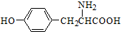 （7）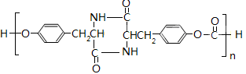
解析：
（4）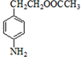和氢氧化钠溶液发生水解反应生成D，化合物D苯环上的一氯代物有2种，结合D的分子式知， D的结构简式为：；
（5）通过题目已知可判断，E→F中反应①和②的反应类型分别是加成反应、取代反应；
（6）D反应生成E，结合E的分子式知，E的结构简式为：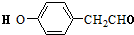，E发生一系列反应生成F，根据题给信息知，F的结构简式为：；
（7）F发生反应生成G，G的结构简式为：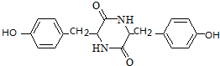，G再与酰氯反应生成有机酸酯的聚合物P，所以P的结构简式为：


